ЗАТВЕРДЖУЮ
Заступник Голови ДПС з питань
цифрового розвитку, цифрових
трансформацій і цифровізації
______ Наталія КАЛЄНІЧЕНКО
«____» ___________ 2022 р.

Звіт про проведення опитування абонентів Контакт-центру ДПС
щодо якості інформаційно-довідкових послуг у 2022 році

Для забезпечення якісного та швидкого консультування платників податків, належного зворотнього зв’язку для взаємодії з клієнтом та створення позитивного клієнтського досвіду, Інформаційно-довідковий департамент у 2022 році проводив опитування абонентів, які звертались до Контакт-центру ДПС електронною поштою idd@tax.gov.ua та по телефону 0800501007 щодо якості інформаційно-довідкових послуг.
І. Опитування абонентів, які звертались до Контакт-центру ДПС електронною поштою проведено шляхом анкетування, з використанням сервісу Google Form інтернет-ресурсу Google Drive. Посилання на анкету було розіслано 565 клієнткам Контакт-центру ДПС. В анкеті було запропоновано надати відповідь на два запитання:
«Як Ви оцінюєте змістовність інформації, отриманої електронною поштою?»;
«Якщо Ви телефонували до Контакт-центру ДПС, як Ви оцінюєте роботу нашого працівника?».
В оцінюванні прийняли участь 100 (або 17,7% від надісланих анкет) респондентів.
Результати опитування на запитання: «Як Ви оцінюєте змістовність інформації, отриманої електронною поштою?» (таблиця 1, діаграма 1):

Таблиця 1

Кількість абонентів, які надали відповідь | Кількість відповідей | Відсоткове значення
Всього,  з них: | 99 | 100%
задоволених | 70 | 70,7%
незадоволених | 29 | 29,3%

Діаграма 1

Структура оцінки щодо змістовності інформації
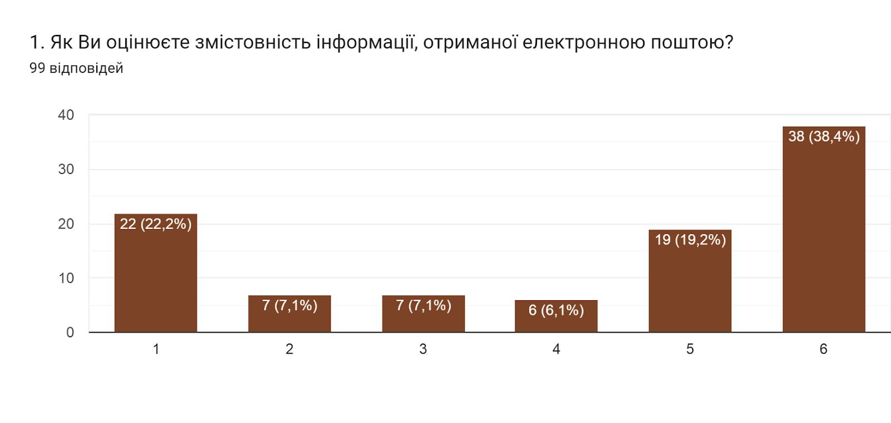
 | 1 | 2 | 3 | 4 | 5 | 6
Зовсім не задоволений(на) | ○ | ○ | ○ | ○ | ○ | ○ | Дуже задоволений(на)

Серед 99 респондентів, які відповіли на запитання, прокоментували свої відповіді 33 респонденти (або 33,3% від активних учасників). Узагальнені коментарі наведено нижче:
Не отримали відповідь 15 4 45,5%

Незадоволені отриманою відповіддю, потребували
більш детальної (конкретної) відповіді 15 45,5%

Позитивно 2 6,0%
Відсутні пропозиції та зауваження 1 3,0%

Результати опитування на запитання: «Якщо Ви телефонували до Контакт-центру ДПС, як Ви оцінюєте роботу нашого працівника?» (таблиця 2,
діаграма 2):

Таблиця 2

Кількість абонентів, які надали відповідь | Кількість відповідей | Відсоткове значення
Всього,  з них: | 69 | 100%
задоволених | 61 | 88,4%
незадоволених | 8 | 11,6%
Діаграма 2

Структура оцінки щодо роботи працівників Контакт-центру ДПС
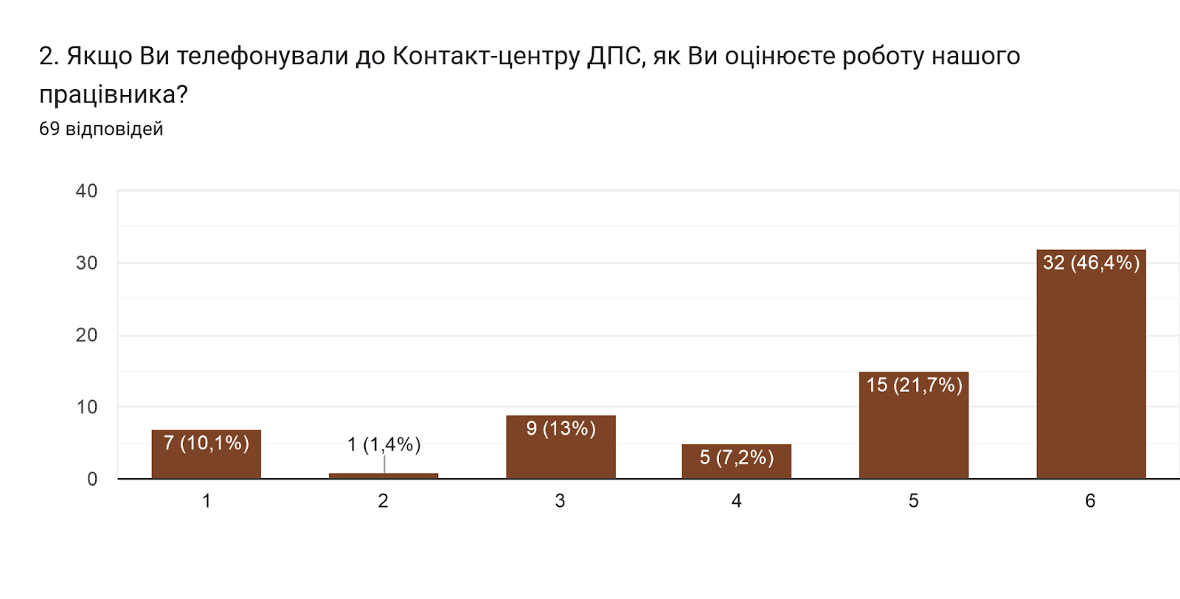
 | 1 | 2 | 3 | 4 | 5 | 6
Зовсім не задоволений(на) | ○ | ○ | ○ | ○ | ○ | ○ | Дуже задоволений(на)

Відповідь на друге запитання прокоментували 26 респондентів (або 37,7% від 69 активних учасників). Узагальнені коментарі наведено нижче:
Важко додзвонитись 7 26,9%
Пропозиції щодо якості обслуговування та сервісних функцій 5 19,3%
Інше 5 19,3%
Потребували більш детальної (конкретної) відповіді 3 11,5%
Позитивно 3 11,5%
Не отримали відповідь 3 11,5%

Показники анкетування вказують на високий рівень задоволеності клієнтів, які отримували інформаційно-довідкові послуги електронною поштою.
Водночас, платники звертають увагу на те щоб відповіді були більш детальні (конкретні) та мали чіткі висновки; незадоволення викликають проблеми, пов’язані зі складністю додзвонитись до Контакт-центру ДПС. Крім того, абоненти висловлюють пропозиції щодо якості обслуговування та сервісних функцій. Серед них:
запровадження можливості з’єднання з вільним працівником Контакт-центру ДПС у випадку, якщо платник до кінця прослухавши автовідповідач, не зміг визначитись з необхідним йому напрямом;
підвищення рівня кваліфікації працівників;
запровадження єдиної бази звернень, у якій акумулюється історія щодо питань з якими звертався платник.

ІІ. Опитування абонентів, які для отримання інформаційно-довідкових послуг звертались до Контакт-центру ДПС по телефону, проводилось методом зворотнього зв’язку. Абонентам було запропоновано оцінити за п’ятибальною шкалою якість отриманої відповіді та компетентність працівника Контакт-центр ДПС, шляхом надання відповіді на два запитання:
«Чи надано відповідь на Ваше запитання, відповідь була точною та немає потреби в подальших дзвінках?»;
«Наскільки працівник Контакт-центру ДПС був професійним, компетентним, обізнаним та мав хороші комунікативні навички?».
В оцінюванні прийняли участь 595 абонентів.

На запитання «Чи надано відповідь на Ваше запитання, відповідь була точною та немає потреби в подальших дзвінках?» 543 абонента або 91,3% зазначили, що відповідь на запитання, надана працівниками Контакт-центру ДПС, була точною та немає потреб у подальших дзвінках; 17 або 2,9% були частково задоволені відповіддю, 11 або 1,8% – незадоволені та 24 або 4,0% не змогли оцінити відповідь (діаграма 3):

Діаграма 3

Структура оцінки щодо відповіді, наданої працівниками Контакт-центру ДПС

Основними причинами того, що абоненти не змогли оцінити відповідь є:
проблеми із зв’язком;
за номером телефону, який надали, не відповідають;
під час розмови відбулось роз’єднання дзвінка.

На запитання «Наскільки працівник Контакт-центру ДПС був професійним, компетентним, обізнаним та мав хороші комунікативні навички?» 561 абонент або 94,2% залишили задоволені відгуки, 13 абонентів або 2,2% були частково задоволені, 4 абоненти або 0,7% – незадоволені роботою працівника, 17 або 2,9% не змогли оцінити роботу працівників Контакт-центру ДПС (діаграма 4):

Діаграма 4

Структура оцінки щодо роботи працівників Контакт-центру ДПС

В коментарях стосовно причини по якій абоненти не змогли здійснити оцінку якості послуг відзначалось, зокрема, про:
роз’єднання дзвінка під час розмови або переадресації;
проблеми зі зв’язком.

Загалом готовність звертатись у разі потреби до органів ДПС та оцінка роботи Контакт-центру ДПС в цілому достатньо висока. Серед найактуальніших зауважень та пропозицій від респондентів щодо роботи Контакт-центру ДПС: щоб у працівників Контакт-центру ДПС був доступ до публічних реєстрів, розміщених на вебпорталі ДПС; більш оперативно наповнювалась База знань, відповіді були конкретними та чіткими. Крім того респонденти пропонували збільшити кількість працівників Контакт-центру ДПС та спростити голосове меню.

ІІІ. Опитування абонентів Контакт-центру ДПС, які звертались для отримання інформаційно-довідкових послуг через чат та у месенджерах Viber і Telegram, показали такі результати: станом на 01.12.2022 оцінено
24777 чат-сесій або 35,6% від загальної їх кількості, з яких 23543 або 95% відповідей оцінено позитивно і 1234 або 5% – негативно.
Найчастіше незадоволення абонентів були пов’язані з: неможливістю отримати інформаційно-довідкові послуги у чаті по питаннях щодо стану обробки податкової звітності; відсутністю відповідей в Базі знань, що пов’язано з тривалим погодженням проєктів нормативно-правових актів між ДПС та іншими центральними органами виконавчої влади; існуючим регулюванням питань, які стосуються необхідності застосування РРО та зупинки реєстрації податкових накладних/розрахунків коригування до податкових накладних в Єдиному реєстрі податкових накладних.

Зворотній зв’язок з платниками сприяє удосконаленню системи обслуговування платників, які звертаються до Контакт-центру ДПС. Відгук кожного клієнта Контакт-центру ДПС надзвичайно важливий. За результатами опитування, з метою покращення якості послуг, що надаються Контакт-центром ДПС постійно проводяться навчання для працівників щодо підвищення кваліфікації, розширення напрямів надання консультацій. Працівники Контакт-центру здійснюють самонавчання. Також проводяться лекційні та практичні заняття, відеоуроки, навчання у формі коучингу. Так, експертами Офісу технічної допомоги Казначейства США проведено навчання з працівниками Контакт-центру ДПС у формі фокус-груп, під час якого надано рекомендації з керування емоційним станом при розмові з клієнтами Контакт-центру ДПС.

Директор Інформаційно-
довідкового департаменту Іван РОМАНОВ

